«Развитие логического мышления старших дошкольников средствами занимательной математики»  Предложите ребенку найти все геометрические фигуры, сосчитать их и с вашей помощью записать все ответы.  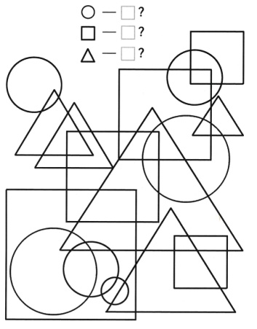  Головоломки для детей тренируют память, внимание, логику, усидчивость.  В задании могут быть следующие вопросы: найти отличия; найти выход из лабиринта; найти определенные фрагменты; ребусы; и многое другое.  Уважаемые родители, вашему вниманию предоставляется  Памятка  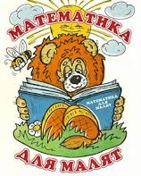  Уважаемые родители, вашему вниманию предоставляется  Памятка  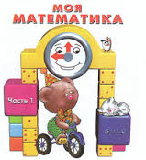  «Развитие логического мышления старших дошкольников средствами занимательной математики»  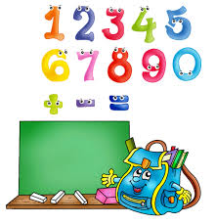  Знания вашего ребенка будут прочнее, если вы будете их закреплять и дома. Стоит до школы научить ребенка различать:  -пространственное расположение предметов (вверху, внизу, справа, слева, под, над и т. д.);  - узнавать основные геометрические фигуры (круг, квадрат, прямоугольник, треугольник);  -величину предметов;  - понятия "больше", "меньше", "часть", "целое". | Формирование  аналитико-сентетического процесса через использования игр геометрического конструктора.  Возьмите плотную бумагу разных цветов и вырежьте из нее квадраты одного размера - скажем, 10 х 10 см. Каждый квадрат разрежьте по заранее намеченным линиям на несколько частей. Один из квадратов можно разрезать на две части, другой - уже на три. Самый сложный вариант для малыша - набор из 5-6 частей. Теперь давайте ребенку по очереди наборы деталей, пусть он попробует восстановить из них целую фигуру.  Формы обучения элементарным математическим представлениям и развития логического мышления есть - игра.  Игра "Наоборот" (толстый - тонкий, высокий - низкий, широкий - узкий).  Игра «Пришли гости» (определение без счета равенства и неравенства двух групп предметов приемом наложения).  Использовать термины «больше», «меньше», «поровну». Обратить внимание, чтобы ребенок не пересчитывал один и тот же предмет дважды.  Игра "Найди пару" (перед ребенком в ряд лежат числовые карточки, на которых нарисованы или наклеены предметы). Взрослый показывает цифру, а ребенок находит соответствующую карточку.  Игра "Какое число пропущено?" Называется пропущенное число. Счет в дороге дети очень быстро устают в транспорте, если их предоставить самим себе. Это время можно провести с пользой, если вы будете вместе с ребенком считать. Сосчитать можно проезжающие трамваи, количество пассажиров-детей, магазины или аптеки. | 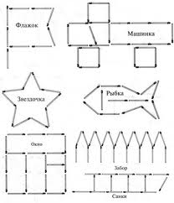  Разгадывание головоломок является одним из любимых занятий большинства ценителей интеллектуального досуга.  Предложить ребенку по образцу выложить спичками (флажок, машинку  и т.д.)  Спасибо за внимания!  Мячи и пуговицы. Понятия пространственного расположения легко усваиваются в игре с мячом: мяч над головой (вверху), мяч у ног (внизу), бросим вправо, бросим влево, вперед-назад. Задание можно и усложнить: ты бросаешь мяч правой рукой к моей правой руке, а левой рукой - к моей левой. В действии малыш гораздо лучше усваивает многие важные понятия.  Счет на кухне. Кухня - отличное место для постижения основ математики. Ребенок может пересчитывать предметы сервировки, помогая вам накрывать на стол. Или достать из холодильника по вашей просьбе три яблока и один банан.  Спасибо за внимания!

